Warszawa, maj 2023 r.

**Miętowa innowacja od Herbapolu!  
Nowy wariant smakowy cukierków czyszczących język**

**Szukasz prostego, efektywnego sposobu na uzupełnienie prawidłowej higieny jamy ustnej? Chcesz zapewnić sobie świeży oddech w każdym momencie dnia? Herbapol znalazł na to skuteczne i innowacyjne rozwiązanie, a są nim cukierki czyszczące język! To jedyny taki produkt na rynku, który działa niczym peeling dla języka, ścierając z niego osad i bakterie – a to one są jedną z przyczyn nieświeżego oddechu. Funkcjonalność cukierków wynika z ich unikatowych składników: zmielonych nasion lnu oraz cynku. Teraz do znanych już czterech wariantów smakowych cukierków dołącza przyjemnie odświeżająca nowość, czyli Mięta! Co warte podkreślenia, jej smak opiera się wyłącznie na naturalnych olejkach miętowych.**

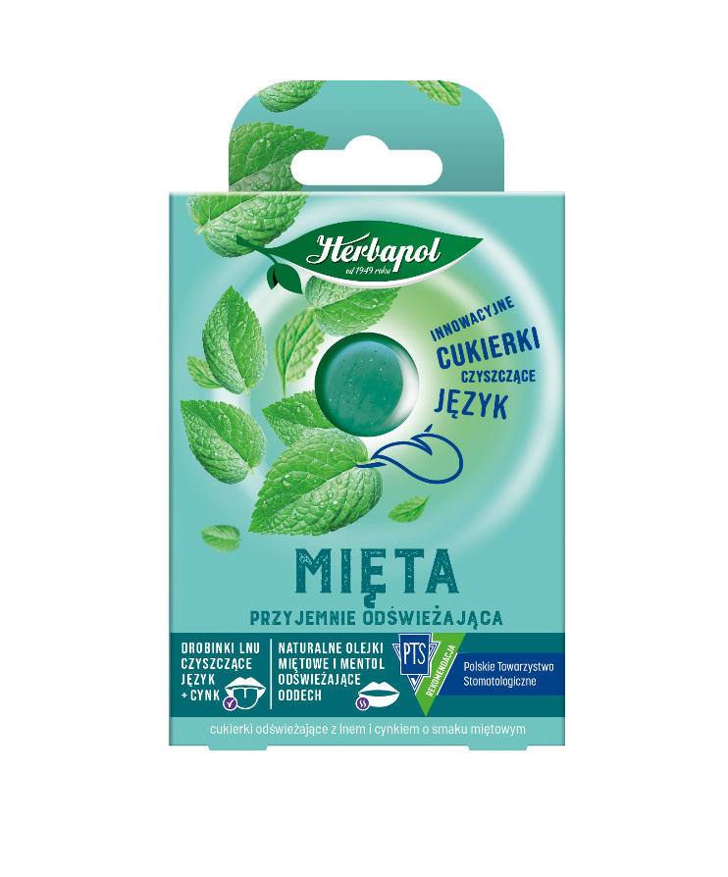Z problemem nieświeżego oddechu boryka się na co dzień wiele osób. Jego przyczyn jest kilka, a są wśród nich m.in. stres, zła dieta czy choroby wewnętrzne. Niezwykle częstym źródłem tego powodującego mocny dyskomfort problemu są osad i bakterie osadzające się na języku. A o jego efektywnym czyszczeniu niestety często zapominamy. Z pomocą przychodzi Herbapol, który stworzył innowacyjne cukierki czyszczące język. Dzięki nim w prosty i efektywny sposób można zadbać o prawidłową higienę jamy ustnej, a codzienne rozmowy prowadzić bez niepewności o świeżość naszego oddechu.

**Peeling dla języka i problem znika!**

Dokładnie tymi słowami można opisać cukierki czyszczące język, za którymi stoi ekspert od produktów owocowych i ziołowych od owoców i ziół, czyli marka Herbapol. Ich innowacyjna receptura opiera się starannie dobranych składnikach, takich jak:

* **zmielone nasiona lnu**, które działają niczym peeling, ścierając osad i bakterie z języka;
* **naturalne olejki eteryczne**, odświeżające oddech;
* **cynk**, który dba o prawidłowy poziom pH.

Co ważne, cukierki czyszczące język Herbapolu otrzymały **rekomendację Polskiego Towarzystwa Stomatologicznego.**

Do tej pory na rynku dostępne były cztery smaki: Czarna porzeczka z kwiatem czarnego bzu, Pomarańcza z szałwią, Poziomka z pokrzywą oraz Cytryna z eukaliptusem. Teraz dołączyła do nich **nowość – MIĘTA**. Cukierki odświeżają oddech, a ich wyważony, delikatnie mentolowy smak to zasługa wyłącznie naturalnych olejków miętowych. Naprawdę można poczuć do nich… miętę!

Każdy z wariantów smakowych cukierków jest **bez dodatku cukru,** a ich opakowanie w postaci blistra jest higieniczne, wygodne i bez problemu zmieści się w kieszeni, torebce czy kosmetyczce.

Cukierki czyszczące język są dostępne w [sklepie online Herbapol-Lublin](https://e-herbapol.com.pl/cukierki/cukierki-czyszczace-jezyk), a także w sklepach spożywczych, super i hipermarketach na terenie kraju.

Cena (wszystkie warianty): ok. 4,89 zł/op.

**„Herbapol-Lublin” S.A.** to lider polskiego rynku spożywczego z historią sięgającą 1949 roku. Od samego początku inspiruje się naturą i czerpie z jej bogactwa, oferując konsumentom produkty wysokiej jakości.  Portfolio produktowe firmy obejmuje kategorie syropów owocowych, herbatek owocowych, ziołowych, funkcjonalnych, herbat białych, zielonych, czerwonych i czarnych, produktów dżemowych, syropów do mleka i gotowych do picia napojów herbacianych oraz cukierków odświeżających. W portfolio produktowym marki znajdziemy m.in. Herbapol, Big-Active, Zioła Mnicha, Nasza, Polana. Herbapol-Lublin to świetny przykład połączenia tradycji z nowoczesnością. Marka niezmiennie cieszy się zaufaniem czterech pokoleń konsumentów.

|  |  |
| --- | --- |
|  | **Biuro Prasowe:**  Agnieszka Sałkowska  Project Manager  mob.: +48 504 412 747  e-mail: a.salkowska@qualitypr.pl |